打印教育部高等教育学历证书电子注册备案表流程（含河南省高等教育学历认证地址和联系方式）
一、打印教育部学历证书电子注册备案表流程
网址：https://www.chsi.com.cn/
进入网站后，见下图红色框内--有帐号的就登陆，没有帐号的就注册
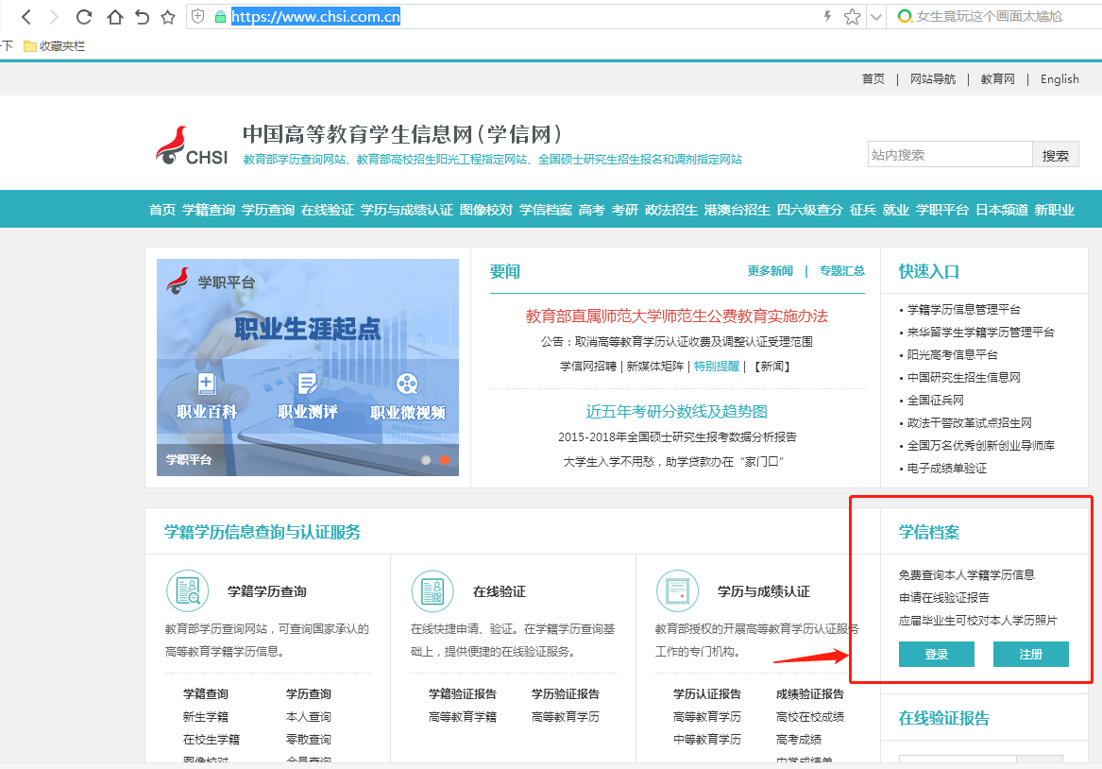

登陆后再点红框内的：查看
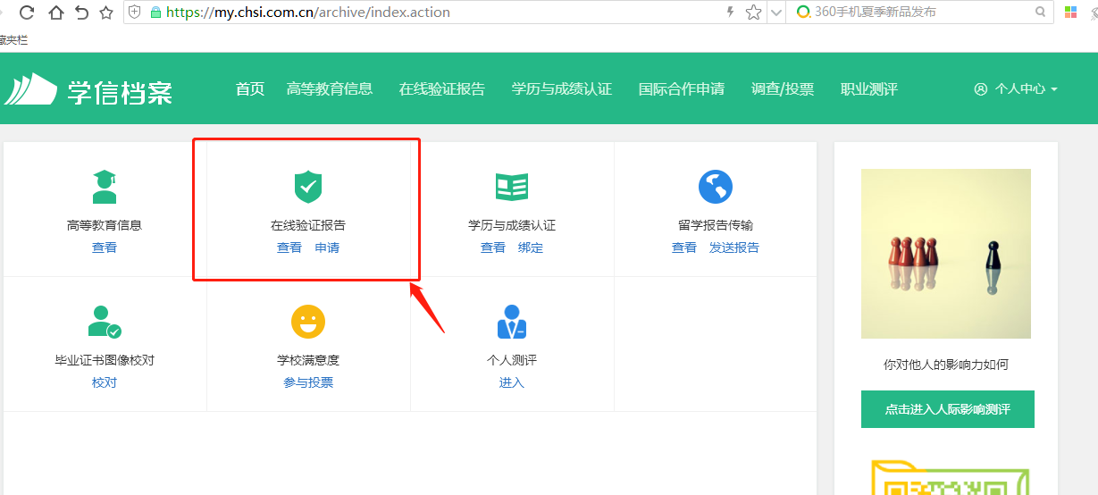

看下图红框：点查看
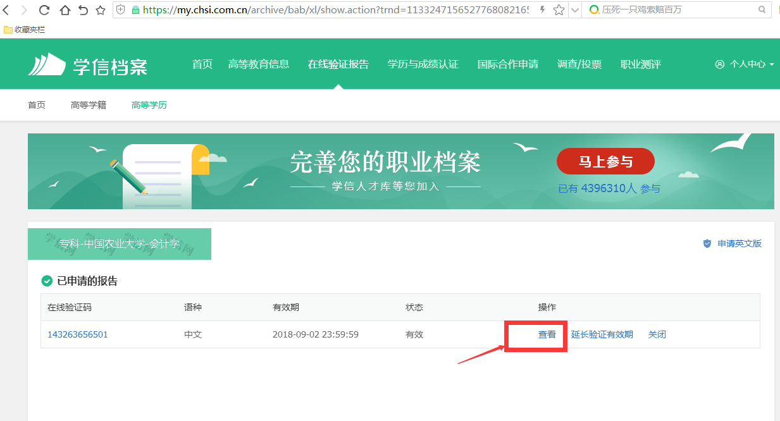

看下图：点红框中内，查看
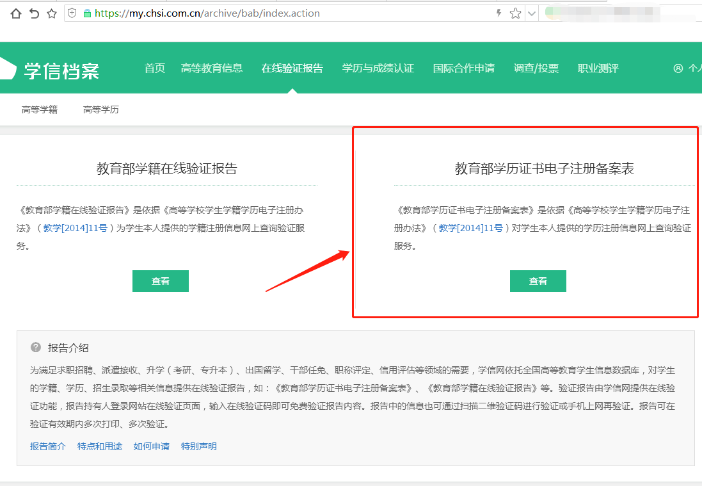

看下图红框：可打印，可下载PDF档，可发送至邮箱
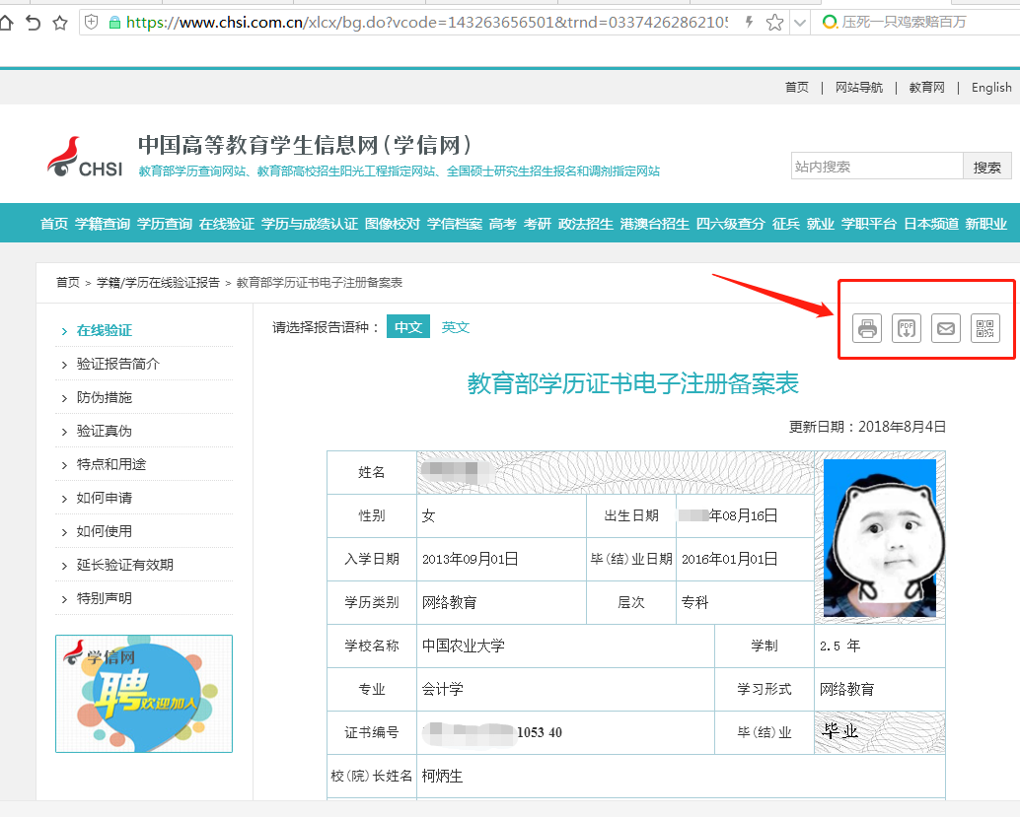
二、未能获得电子学历认证的可以联系以下进行认证
河南省高等教育学历认证受理点地址及联系方式
分理点办公地址 | 联系人 | 办公电话
河南省大中专学生就业服务中心（郑州市金水东路39号中原传媒集团西侧二楼） | 王老师 | 0371-65796015  0371-87519638
河南省机电学校（郑州市农业路与经五路交叉口向西20米路北） | 张老师 | 0371-65909826
三门峡人才交流中心（三门峡市淆山路中段37号） | 许老师 | 0398-2976862
信阳师范学院继续教育学院（学术交流中心东门四楼教学科） | 张老师 | 0376-6391906
商丘市人才交流中心（三楼学历认证部） | 杨老师 | 0370-3226882
许昌学院招生就业处（校内C座一楼就业中心大厅） | 姚老师 | 0374-2968817
南阳师范学院招生就业处（西校区科技楼一楼东门就业服务大厅） | 余老师 | 0377-63513787
洛阳师范学院一号楼104 | 翟老师 | 0379-65526096

